🎓 Relatório Técnico: Configuração SSH da AWS e Evidências Visuais (Itens 7, 8, 9 e 10)
Este documento registra as explicações, configurações de rede/segurança na AWS e as evidências de execução da aplicação Savir Cloud para o seminário de Métodos Avançados de Programação (MAP).

🔑 1. Configuração e Acesso via SSH (Item 7)
Contexto da Chave
- Nome oficial da Chave na AWS: `vockey` (par de chaves padrão criado automaticamente pelas contas de estudante do *AWS Academy Learner Lab*).
- Nome do arquivo baixado: `labsuser.pem` (o arquivo contendo a chave privada necessária para realizar a criptografia e autenticação do terminal com a instância EC2).
Configurações de Arquivos Locais
Os arquivos de configuração do Elastic Beanstalk do projeto foram atualizados de `null` para referenciar a chave oficial:
- Caminho dos arquivos modificados:
- [savir-sistemas/.elasticbeanstalk/config.yml](file:///E:/video%20prontos/codig%20cri/savir-sistemas/.elasticbeanstalk/config.yml)
- [savir-sistemas-java/.elasticbeanstalk/config.yml](file:///E:/video%20prontos/codig%20cri/savir-sistemas-java/.elasticbeanstalk/config.yml)
- Snippet configurado:
global:
default_ec2_keyname: vockey
Comando Exato de Acesso SSH
Para acessar o sistema operacional da instância EC2 pela linha de comando:
# 1. Ajustar as permissões de leitura da chave privada (segurança obrigatória do SSH)
chmod 400 labsuser.pem
# 2. Conectar à instância utilizando o usuário padrão da AWS e o DNS público do Beanstalk
ssh -i "labsuser.pem" ec2-user@savir-prod.eba-pakzjb39.sa-east-1.elasticbeanstalk.com

💻 2. Execução em Ambiente Local (Item 8)
Inicialização e Compilação dos Microserviços
A inicialização local foi automatizada com scripts orquestradores que configuram o proxy e sobem os containers Java:
- No Windows: Executar o script [iniciar.bat](file:///E:/video%20prontos/codig%20cri/savir-sistemas-java/iniciar.bat)
- No Linux Mint: Executar o script [iniciar.sh](file:///E:/video%20prontos/codig%20cri/savir-sistemas-java/iniciar.sh)
**Evidência Visual (Tela de login da aplicação acessando o servidor AWS):**
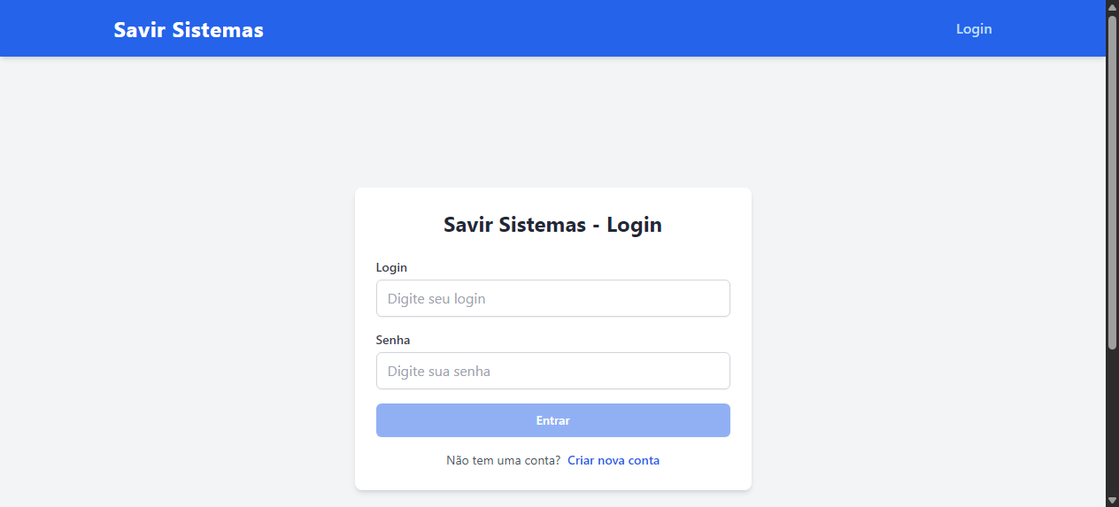
Figura: Tela de Login

☁️ 3. Execução em Ambiente de Nuvem na AWS (Item 9)
Acesso pelo DNS Público do Elastic Beanstalk
O frontend da aplicação web e as APIs dos microserviços estão unificados e rodando em instâncias de produção da AWS sob demanda (sa-east-1).
- DNS Público: `http://savir-prod.eba-pakzjb39.sa-east-1.elasticbeanstalk.com/`
**Evidência Visual (Dashboard do sistema logado como Administrador Principal na AWS):**
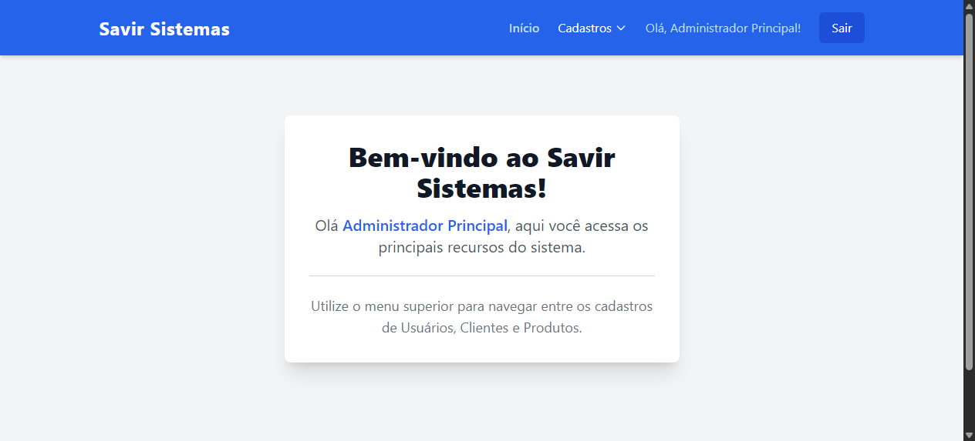
Figura: Dashboard logado na AWS
Listagem de Clientes na Nuvem
Os dados dos clientes são persistidos no MongoDB Atlas e carregados em tempo real pelo frontend Angular.
**Evidência Visual (Lista de Clientes com dados reais do banco de dados na nuvem):**
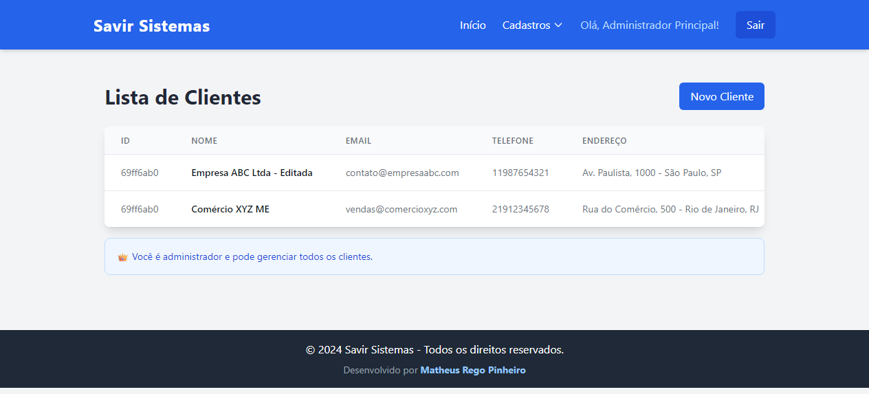
Figura: Lista de Clientes na AWS
Listagem de Produtos na Nuvem
O catálogo de produtos com preços, descrições e estoque é gerenciado pelo `catalog-service` (Spring Boot).
**Evidência Visual (Lista de Produtos com dados reais na nuvem):**
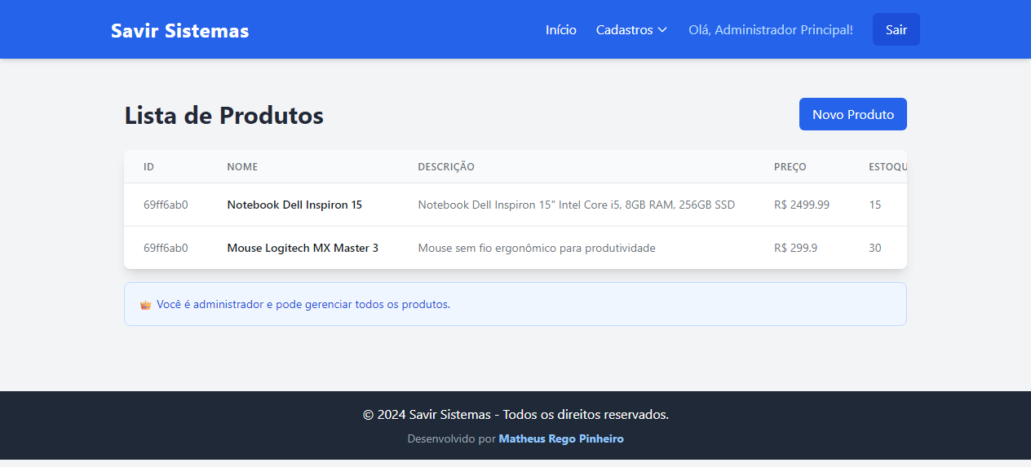
Figura: Lista de Produtos na AWS

🧪 4. Testes de Integração e Payload da API REST (Item 10)
Teste de Endpoint REST Direto na Nuvem
Para comprovar o funcionamento da API REST independente da interface frontend, foi realizada uma requisição `GET` ao endpoint `/api/clients` usando o DNS público do Elastic Beanstalk. O resultado foi um retorno HTTP `200 OK` com o JSON completo.
- DNS do Endpoint: `http://savir-prod.eba-pakzjb39.sa-east-1.elasticbeanstalk.com/api/clients`
- Resultado: Código HTTP `200 OK` e o JSON com a coleção completa de dados do banco MongoDB Atlas.
**Evidência Visual (Requisição GET real ao endpoint da API na nuvem):**
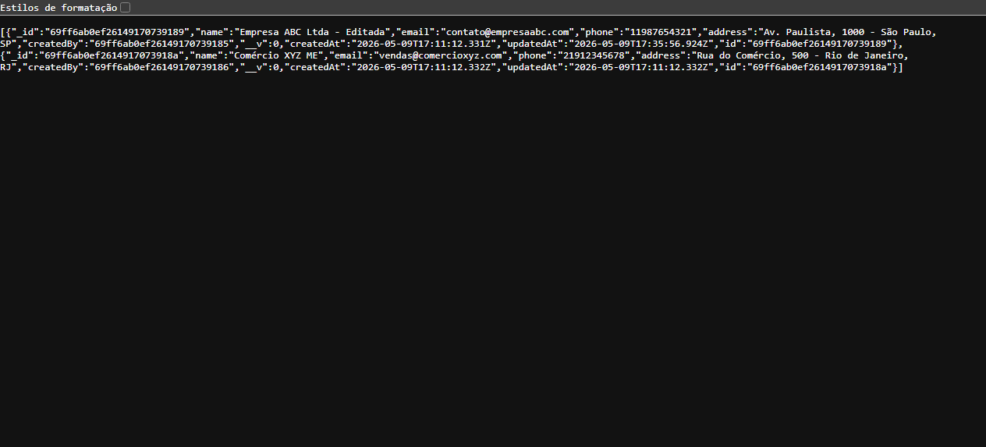
Figura: Teste de API real
Gestão de Usuários e Controle de Permissões
O sistema implementa controle de acesso baseado em papéis (RBAC). O perfil "Administrador" possui permissão total para gerenciar todos os registros, enquanto o perfil "Usuário" possui acesso restrito.
**Evidência Visual (Painel de gestão de usuários com perfis e ações CRUD):**
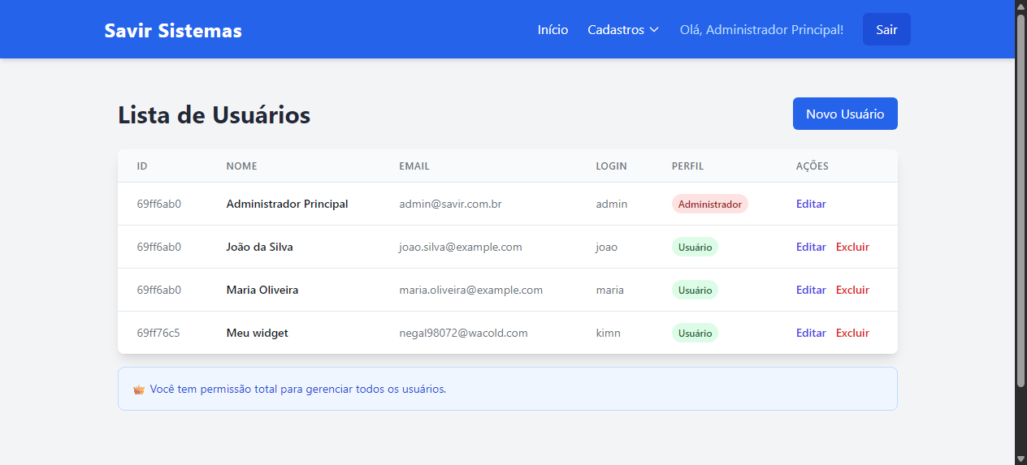
Figura: Gestão de Usuários

